丽江中国西部研究发展促进会
工 作 简 报
第十三期
丽江西促会办公室编 2025年10月25日

丽江西促会赴永胜十邦生物

考察调研工作简报
为精准服务会员单位发展，推动高原特色农业提质增效与乡村振兴衔接，10月23日，丽江中国西部研究发展促进会会长杨建福诚一行，赴会员单位丽江十邦生物工程有限责任公司开展实地调研。
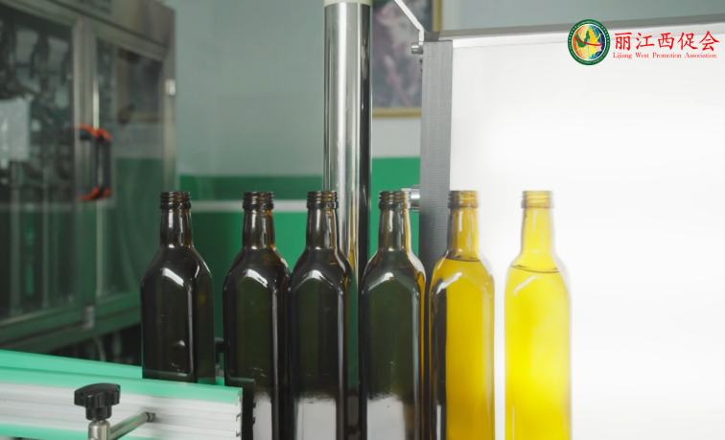
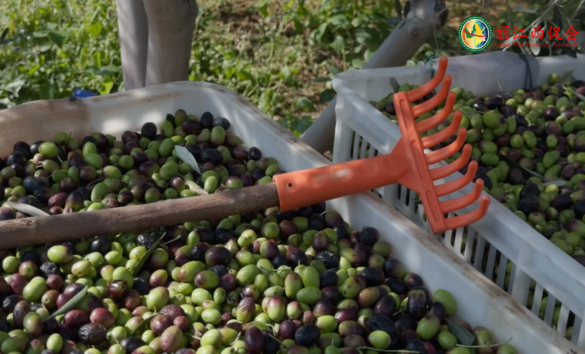
调研组在公司董事长高仁贵陪同下，深入永胜县六德乡油橄榄种植基地及现代化加工厂，实地察看鲜果生长态势与生产加工流程。调研重点关注到，企业依托当地独特气候优势，建成规模化油橄榄加工生产线，填补了区域产业空白，通过引进先进冷榨设备，采用低温物理压榨工艺保障产品品质，相关产品已进入高端销售渠道。
随后交谈中，高仁贵介绍了企业从农产品加工起步，深耕油橄榄产业的发展历程，以及通过“企业+农户”模式破解种植户困境、带动群众增收的实践。企业也阐述了开发深加工产品、打造完整产业链的发展愿景。
调研组对企业坚守品质、带动地方发展的做法高度认可，围绕品牌推广、产业链延伸等方面提出针对性建议，明确西促会将整合资源为企业提供宣传及资源对接服务。
此次调研为西促会精准赋能会员单位筑牢基础。下一步，西促会将持续跟进企业需求，深化协同合作，助力永胜油橄榄产业做大做强，为滇西北特色农业发展与乡村振兴注入持久动力。

